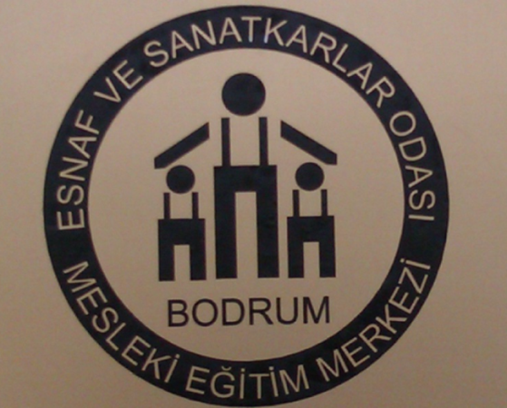
Kalfalık Belgesi Başvuru Şartları

Belge talep edilen meslek/dalı üzerinden olmak şartı ile, SGK veya BAĞ-KUR'lu çalışmış olmak ve en az bir gün pirim ödemesi yapmış olduklarını belgeleyenler. (SGK pirim cetvelinde meslek kodu yazılı pirimler dikkate alınacaktır.)
Pirim cetvelinde meslek kodu yazılı değilse pirim ödemesi yapmış olan kurum/ kişinin hangi meslek/dalda çalıştığını Ek-1 belgesiyle onaylaması gerekir. (BAĞ-KUR pirimi ödeyenler aynı zamanda vergi mükellefi olduğunu bağlı olduğu vergi dairesinden alacakları resmi belge ile ispatlamak zorundadırlar.)
Not:18 yaş öncesi SGK/BAĞ-KUR pirim ödemeleri dikkate alınmamaktadır.
Aşağıda Sayılan Belgelerden Herhangi Birine Sahip Olanlar Belgelerinde Belirtilen Meslek/Dalından Kalfalık Belgesi Almak İçin Mesleki Eğitim Merkezine Müracaatta Bulunabilirler.
* 22 Yaşını bitirmiş, İlköğretim/Ortaokul mezunu veya 1996-1997 öğretim yılı öncesi ilkokul mezunu olanlar
* Milli Eğitim Bakanlığı iş birliği ile açılmış bir kursu bitirmiş ve kurs belgesi almış olanlar.
* Askerlik sırasında alınmış kurs belgesi olanlar.
* Mahkûmiyet esnasında alınmış kurs belgesi olanlar.
* Mesleki ve Teknik Eğitim-Öğretim okulları ile Mesleki Eğitim Merkezleri ara sınıflarından ayrılmış olanlar.
* MYK tarafından akredite edilmiş Mesleki Yeterlilik Kurumlarından alınmış mesleki yeterlilik belgesi olanlar.
* Meslek/dal Mesleki Eğitim kapsamına alınmadan önce, Esnaf ve Sanatkârlar Dernekleri veya odaları tarafından verilmiş kalfalık belgesi almış olanlar. (Belgeyi veren dernek veya oda tarafından yazılı olarak doğrulanması)
* Üçüncü sınıf Elektrik Tesisatçılığı Belgesi almış olanlara

Not: Belgede yazılı meslek/dal Mesleki Eğitim Merkezinde kapsamına alınmış olmalıdır.

KALFALIK BELGESİ İÇİN DENKLİK VE BELGELENDİRME SINAVI BAŞVURUSU İÇİN GEREKLİ BELGELER:
1. Öğrenim belgesini aslı ve bir adet fotokopisi
2. Nüfus cüzdanı aslı ve bir adet fotokopisi
3. İki adet biyometrik fotoğraf
4. Başvuruya esas kanıt evraklar.
* SGK'dan alınmış prim dökümü ve iş yeri unvan listesi
* BAĞ-KUR hizmet belgesi ile birlikte vergi dairesinden onaylı vergi mükellefiyet belgesi
* MEB onaylı kurs belgeleri
* MYK tarafından verilmiş yeterlilik belgeleri
* Fiili askerlik veya mahkûmiyet süresi içinde alınmış mesleki eğitim veya çalışmaya ilişkin belgeler
* Mesleki ve Teknik Eğitim veren okullarından veya Mesleki Eğitim Merkezlerinde alınmış eğitimle ilgili belgeler.
* Üçüncü sınıf Elektrik Tesisatçılığı Yetki Belgesi
* Esnaf ve sanatkârlar dernek veya odalarından alınmış kalfalık belgesi (Bu belge, belgeyi veren dernek veya oda tarafından yazılı olarak doğrulanması gerekmektedir.)
Not: Belge türü olan evrakların asılları işlem yapıldıktan sonra başvuru sahiplerine geri verilecektir.

